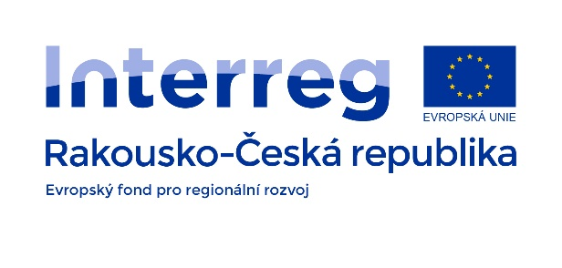
Zápis ze 7. jednání projektu TRANSREGIO
28.1. 2021, 10:00 – 12:30
Via MS Teams

Přítomni:
Za vedoucího partnera – CDV: Jan Perůtka, Jiřina Veselá, Pavel Fajkus, Andreas Zimmer, Pavel Skládaný, Pavel Řezáč
Za PP2 – FHSTP: Otfried Knoll, Frank Michelberger, Thomas Preslmayr,Kevin Pyrek
Za PP3 – VUT: Herbert Seelmann
Navržená Agenda (CDV):
- Project Monitoring report – current status (processing comments from inspector)
- Change request – extension realization period – waiting for reply from managing authority
- T7 (Prognosis) – first results of freight transport prognosis (Thomas, Kevin)
- T2 – Modelling and simulation in Opentrack – simulation of current traffic state (VUT, FHSTP)
- Publicity – a new proposal on how to bring our project closer to the public – an educational trail
- T3 – Inspiration for the design of variants from the ongoing feasibility study Brno – Znojmo
- Specified work schedule until May
- Others
- Term of next meeting – during March

Obsah jednání:

- Zprávy za partnera – hotová certifikace zprávy za CDV a VUT, čeká se na certifikaci FHSTP (měla být certifikována 27. 1. 2021 – zapracováno velké množství připomínek, ale certifikace doposud neproběhla)
Zpráva o projektu (za všechny partnery) – CDV již odeslalo zprávu o projektu a probíhá první kolo připomínek. Byly diskutovány závažnější připomínky týkající se:
- Cílové skupiny (malé a střední skupiny) – Vyjasnění stavu komunikace FHSTP s touto cílovou skupinou – proběhla neformální komunikace s podnikem Jungbunzlauer Austria AG. Ve druhém monitorovacím období bude probíhat komunikace se společnostmi zabývající se nákladní železniční dopravou, které jsou připojeny k příslušné železniční síti pomocí vlečky, příp. s dalšími relevantními společnostmi podél trati.
- Horizontální principy – připomínka bude zapracována ve smyslu doporučení českých kontrolorů plnění projektu (Ing. Dvořáková).
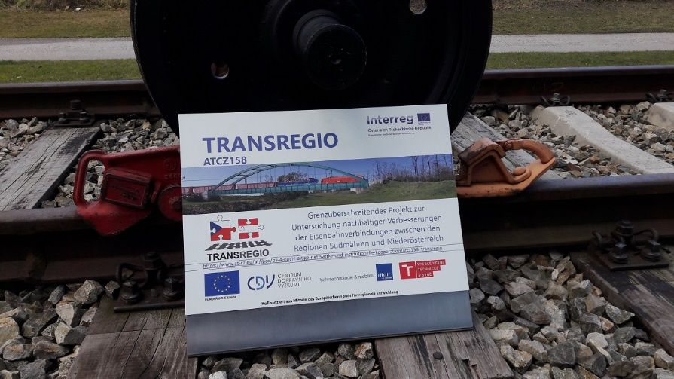
- Publicita – v prvním monitorovacím období byla realizována společnými silami všech partnerů prostřednictvím webových stránek a tiskových zpráv. Zveřejnění projektového letálu proběhlo za CDV v prvním monitorovacím období. FHSTP nechala vyrobit projektovou informační desku formátu A2, která byla nainstalována před hlavním vchodem FHSTP.

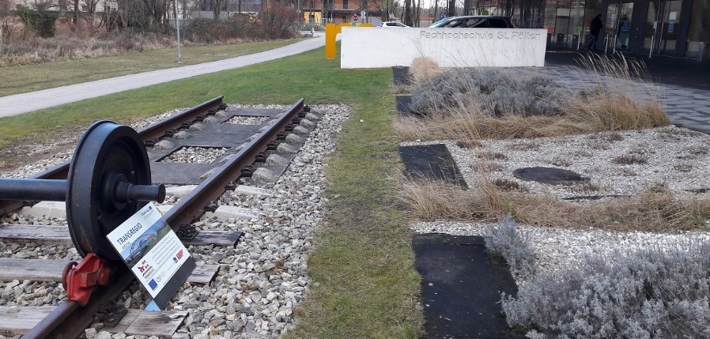

Dále byl taky společně s CDV prezentován projekt Transregio v rámci akce na FHSTP International week.
- Change Request (prodloužení projektu o tři měsíce) – podáno a oficiálně přijato od všech tří projektových partnerů. Nyní se čeká na oficiální rozhodnutí.
- Pracovní balíček T1– Je praktický hotov a pro potřeby projektové monitorovací zprávy byl tento balíček již sjednocen do jednoho dokumentu (česká i rakouská část) a je součástí přílohy monitorovací zprávy. V současnosti je zpracován v češtině a nyní se bude překládat do němčiny – poté se budou zapracovávat ještě případné připomínky.
- Rozvinula se rovněž debata, jakým způsobem co nejefektivněji realizovat překlady. Jelikož poslední dobou přibývá velké množství textu, které je nutno přeložit (z češtiny do němčiny a naopak), není to již CDV schopno vlastními silami zvládnout (ani časově, ani finančně). Jeden z návrhů byl, že se veškeré texty budou tvořit v angličtině a jakmile budou finální, obě strany si je přeloží do cílových jazyků (to bylo ale pro možné komplikace s více jazykovými mutacemi zamítnuto). Další možností je i rozdělení zodpovědnosti za překlady mezi více partnerů (např. CDV bude zajišťovat překlad z Čj do Nj a FHSTP z Nj do Čj – nebo naopak). CDV tedy navrhuje rozdělit překlady mezi CDV a FHSTP v poměru 50/50 - potřebný čas a náklady na překlady se tak rovnoměrně rozloží mezi partnery. Všichni partneři se zamyslí a předloží své návrhy, jak s tímto problémem naložit. FHSTP prověří, zda to rozpočet projektu FHSTP umožňuje a kdo by mohl překlady provádět.
- Návrh kapitoly „Vývoj území a ochrana životního prostředí“ – CDV představilo návrh kapitoly formou krátké prezentace. Ostatní partneři se zařazením této tematiky do projektu souhlasili. Po překladu do němčiny bude následovat doplnění této kapitoly z pohledu Rakouska. Do příštího setkání projektu bude rozhodnuto o tom, kterého pracovního balíčku bude tato kapitolu součástí - návrh: T3.
- Pracovní balíček T7 (prognóza) – Společnost Komobile dodala první výsledky prognózy nákladní dopravy. Tyto výsledky prezentovali zástupci FHSTP – jednalo se o tabulky v excelu obsahující především prognózu (2030 a 2050) extramodálních přesunů ze silnice na železnici (dle cíle EU – Green Deal). V dalším dokumentu byla doložena rovněž použitá metodika. Z předběžných výsledků (zvýšení objemu přepravy po železnici až o 200% do roku 2050) lze usuzovat, že existence alternativní trasy k železniční trati Wien – Břeclav – Brno je nepostradatelná. Při diskuzi vznikly dotazy, které bude muset FHSTP dále ujasňovat se zpracovatelem prognózy. Jeden z klíčových dotazů – kdy bude prognóza zpracována do finální podoby a bude ji možné využít pro zpracování dalších balíčků?
- Pracovní balíček T2 (simulace potřebných kapacit v SW OpenTrack) – Proběhla schůzka VUT a CDV, jejímž cílem bylo sjednotit metodiku práce v tomto softwaru. VUT má aktuálně starší verzi SW OpenTrack a pro efektivnější spolupráci je nutné ji updatovat. CDV se dotázalo, zda má smysl sloučit českou a rakouskou část modelu – FHSTP to nedoporučuje. Velký model je příliš náročný na výpočetní techniku a znamená potenciální potíže s rozhraním. Navíc sloučení modelů by nepřineslo zásadní výhody pro simulaci. FHSTP navrhuje samostatné modely s jasně definovanými informacemi o rozhraní. CDV doporučuje si vzájemně vyměnit „již vytvořené modely v OpenTracku“ a jednotliví zpracovatelé tak budou mít jasnou informaci o fázi rozpracovanosti u projektových partnerů a způsobu jejich použité metodiky práce.
Pro okamžitou představu dosavadních zjištění a výsledků dosažených v OT připravilo FHSTP prezentaci v následující struktuře:
- Planned VOR-timetables for 2027 and the following years
- New infrastructure Nordbahn (increased line speeds 160/200 kmph, ETCS with dense blocks)
- Timetable adjustment
- Simulation in intervals (7-8h, 10-11h, 17-18h)
- Conflicts in Hohenau (mainly caused by freight transport)
Na základě dosud provedených simulací na severní dráze se odhaduje zvýšení kapacity nákladní dopravy přibližně o +100 %. Přesný výpočet proběhne v následujícím období.
Po prezentaci se diskutovalo, jak dále v tomto balíčku postupovat, než bude k dispozici finální prognóza nákladní dopravy. Nyní je vhodné namodelovat a nasimulovat stav hlavní trasy (Brno – Břeclav – Vienna) po zamýšlené rekonstrukci (modernizace trati na rakouském území, v ČR novostavba vysokorychlostní trati v úseku Modřice – Vranovice).
- Pracovní balíček T3 (paralelní studie Brno – Znojmo) – CDV představilo varianty tohoto spojení na mapových podkladech, které jsou v této studii navrženy. Nejpodobnější varianta s „naším“ projektem je varianta 3.
- Publicita formou naučné stezky – návrh na realizaci naučné stezky týkající se historie železnice v úseku Hevlín – Laa an der Thaya, vývoji území (např. i zmínka o válečném opevnění nebo o železné oponě) a základní informace o projektu Transregio a jeho hlavních cílech. Tato publicita je sice nad rámec aktivit tohoto projektu, avšak jako publikační materiál by mohla posloužit velmi efektivně.
Partneři s návrhem souhlasili. Podmínkou však je získat kladné stanovisko obcí Hevlín a Laa an der Thaya. Obec Hevlín s touto myšlenkou sympatizuje a CDV pobídne starostu, aby o tom informoval starostku v Laa an der Thaya. Cílem je mimo jiné si vyjasnit, zda existuje vhodná veřejná cesta podél/poblíž trati a jaké služby by obce mohly převzít. Dalším důležitým bodem je také otázka financí a času (zprůchodnění území, výroba a usazení informačních tabulí) – bylo by možné uvažovat o využití nevyčerpaných financí z některých balíčků – např. balíček „služby“.
- CDV požádalo FHSTP, zda by mohlo vytvořit krátkou zprávu o prezentaci projektu Transregio v rámci akce International week a vložit na I-box. CDV se ozve zástupcům FHSTP a bude požadavky na tento výstup podrobněji specifikovat. Výstupy budou v angličtině.
- Cíle do příštího jednání
- je potřeba udělat pokrok v balíčku T2 – namodelovat a simulovat provoz na hlavní trati po rekonstrukci, případně novostavby VRT Brno – Vranovice
- zjistit zájem o naučnou stezku u obou obcí, v případě zájmu připravit návrh postupu při realizaci, včetně návrhu na zdroj financí a rozdělení kompetencí
- Přeložit balíček T1 do němčiny a zapracovat případné připomínky tak, aby byl tento balíček již 100%
- Další jednání je naplánováno na druhou polovinu března

Zpracoval: CDV, VUT, FHSTP

